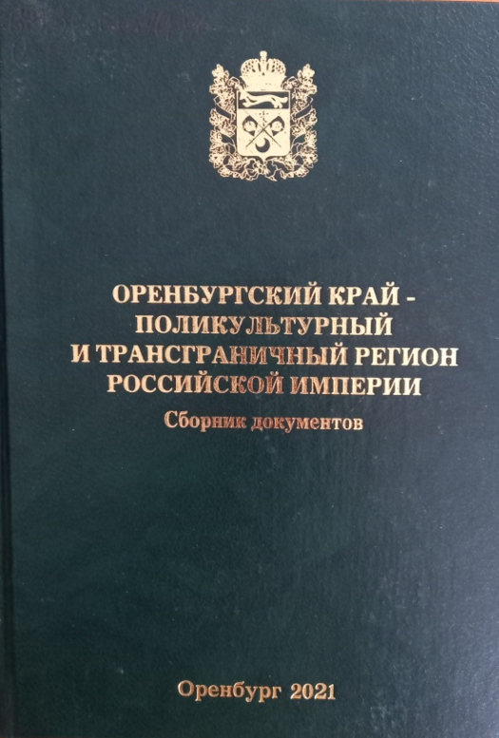
Оренбургский край - поликультурный и трансграничный регион Российской империи : сборник документов : к 250-летию со дня рождения выдающегося военного и государственного деятеля, оренбургского военного губернатора Петра Кирилловича Эссена / С. В. Любичанковский [и др.] ; Министерство просвещения Российской Федерации [и др.] ; научный редактор и составитель С. В. Любичанковский ; рецензент: Ю. П. Аншаков, С. И. Ковальская. - Оренбург : Университет, 2021. - 712 с.

В сборнике документов представлены источники по истории Оренбургского края, отражающие характерные черты развития региона в дореволюционный период (1730-е — 1900-е гг.). В общей сложности 270 документов дают системное представление о развитии Оренбургского края.
В структурном плане документы сгруппированы по шести хронологическим периодам: «Создание Оренбургской губернии (1734-1744), «Становление Оренбургского края (1744-1773)», «Оренбургский край в период пугачевского восстания (1773-1775)», «Оренбургский край на рубеже столетий (1775-1833)», «Оренбургский край в 1833-1856 гг.», «Оренбургский край в годы «Великих реформ и пореформенный период (1856-1904)».

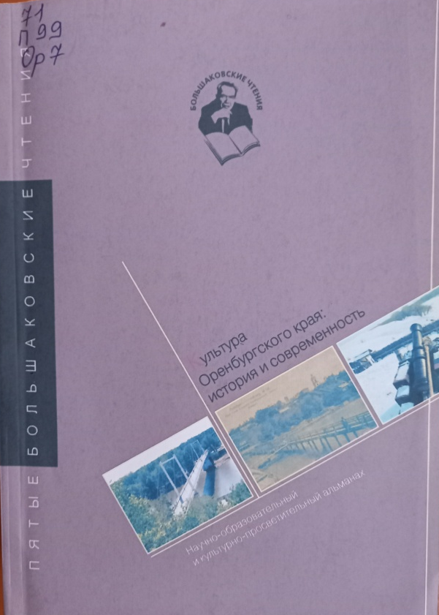
Культура Оренбургского края: история и современность : научно-образовательный и культурно-просветительный альманах / Администрация г. Оренбурга, Пятые Большаковские чтения ; [науч. ред.: Любичанковский С. В.]. - Оренбург : Оренбургское книжное издательство, 2011. – 496 с.
В сборнике представлены материалы Пятых Большаковских Чтений, проведенных 31 марта - 1 апреля 2011 года и посвященных культуре Оренбургского края. Среди обсуждаемых проблем - творческое наследие Л. Большакова, Человек в пространстве региональной культуры, научный мир Оренбургского края, культура повседневности, этносы и конфессии в культуре Оренбургского края, культура Оренбуржья в дискурсе литературного краеведения и журналистики, образовательные и просветительские традиции региона, архивы и библиотеки края как фактор социокультурного развития, теоретические проблемы культурного наследия.
Для краеведов, культурологов, историков, филологов, искусствоведов, философов и всех интересующихся проблемами исторического развития ми современного состояния культурной сферы Оренбуржья.

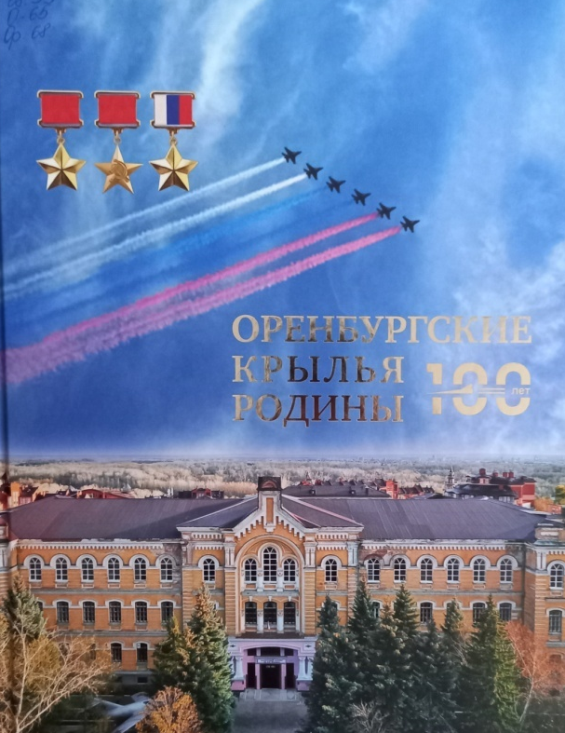
Оренбургские крылья Родины : 100 лет / составители: В. П. Баранов, В. С. Рябов ; предисловие В. Г. Семенова. - Оренбург : Оренбургское книжное издательство имени Г. П. Донковцева, 2021 (Ульяновск : Ульяновский Дом печати). - 395 с. : цв. ил., портр.
Издание, приуроченное к 100-летию легендарного Оренбургского высшего военного авиационного Краснознаменного училища летчиков им. И.С. Полбина, рассказывает о 361 выпускнике — Героях и дважды Героях Советского Союза, Героях социалистического Труда и Героях России, имена которых выявлены на сегодняшний день. В отличие от аналогичных биографических изданий прошлых лет книга дополнена новыми лицами, актуализированы сведения о выпускниках-героях.
Издание предваряет краткий обзор истории училища от момента его создания до расформирования, мест его расположения, упоминается о том, как используются его корпуса сегодня. В предисловии приводится перечень всех начальников ОВВАКУЛ с указанием сроков руководства училищем.

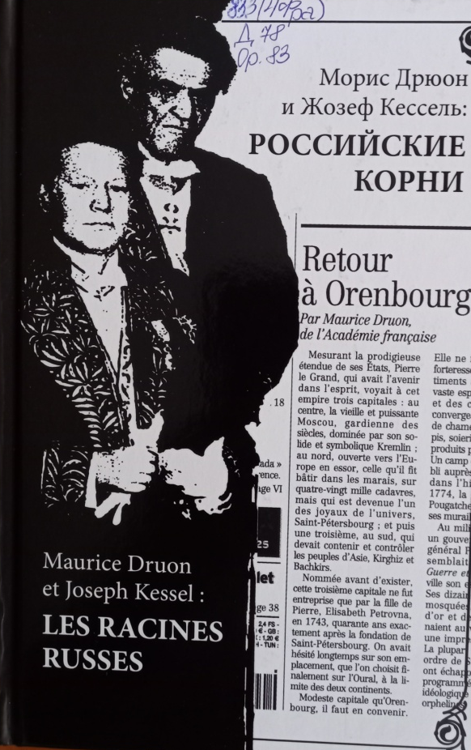
Морис Дрюон и Жозеф Кессель : Российские корни / пер. с франц. В. В. Леонтьева ; сост., авт. вступ. ст. И. В. Храмов. - Оренбург : Димур, 2008. - 244 с.
Жозеф Кессель (1898-1979) и Морис Дрюон (1918-2009) - два классика французской литературы, дядя и племянник - оба всегда гордились своим российским происхождением. О необычной судьбе семьи Кессель в ее метаниях между французским Монпелье, южноуральским Оренбургом и аргентинским городом Клара читатель узнает из "российских глав" мемуаров М. Дрюона и биографии Ж. Кесселя. В книгу также вошла история создания гимна французского Сопротивления - знаменитой "Песни партизан", которую они вдвоем сочинили в годы Второй мировой войны на мотив русской песни Анны Марли (Бетулинской). Двуязычное издание рассчитано на широкий круг читателей.

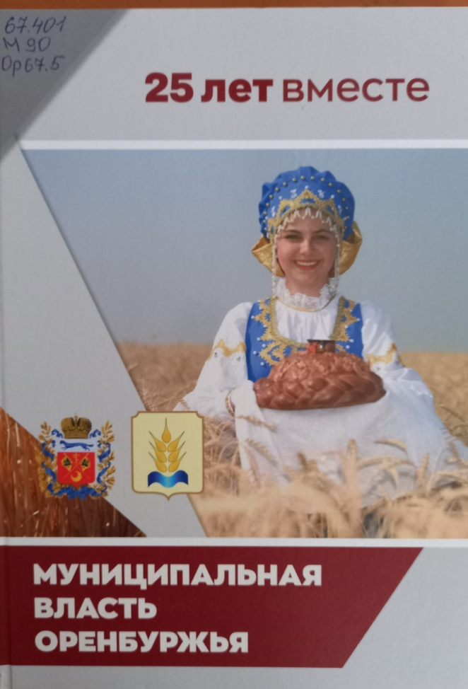
Муниципальная власть Оренбуржья. 25 лет вместе : [сборник] / Совет (Ассоциация) муниципальных образований Оренбургской области ; главный редактор В. А. Щепачев. — Оренбург ; Самара : Принт-ру, 2022. — 223 с. : цв. ил. ; 31 см.
400 экз.
ISBN 978-5-6046985-6-3 (в пер.).
I. Совет (Ассоциация) муниципальных образований Оренбургской области. II. Щепачев, Виктор Александрович, ред.— — 1. Местное самоуправление — Оренбургская область. 2. Оренбургская область — Краеведение.
В книге «25 лет вместе» всесторонне представлена деятельность Совета (Ассоциации) муниципальных образований Оренбургской области. В издании рассказывается об истории и географическом расположении каждого муниципалитета, их экономическом потенциале и достижениях за последние годы, социальной сфере и реализации национальных проектов. Книга рассчитана на широкий круг читателей.

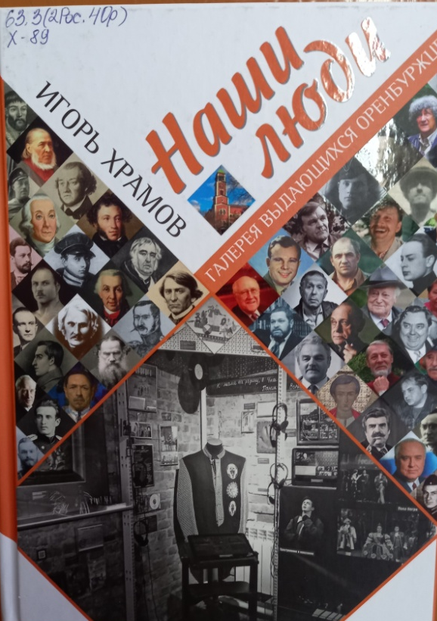

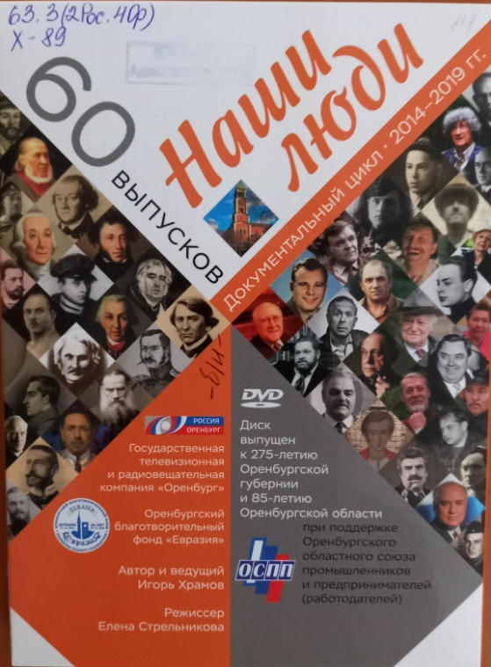
Храмов, И. В. Наши люди : галерея выдающихся оренбуржцев / И. В. Храмов. - Оренбург : Оренбургская книга, 2022. - 203 с.
Издание – своего рода оренбургская энциклопедия о выдающихся людях, чьи судьбы так или иначе оказались тесно связаны с Оренбургским краем. В жанре «эссе» автор представляет материалы о 61 деятелях истории, культуры, литературы, искусства, науки и спорта: А. Пушкине, М.Дрюоне, В. Дале, В.Маканине, Ю.Гагарине, М.Ростроповиче, М. Девятаеве, А. Матросове, В. Дурове, Г. Мартынюке, Е. Пугачёве, А. Дутове, Я. Френкеле, Ю. Энтине и др.
В основу книги лёг цикл коротких передач «Наши люди», который автор вёл на оренбургском областном телевидении с 2014 по 2020 год. Иллюстрированное издание снабжено QR-кодами, отсылающими читателя к видеосюжетам.

